2014—2015学年中小学期末考试高一年级
物 理 试 题 卷

（全卷四个大题，共20个小题，满分100分，考试用时100分钟）
注意事项:
1.本试卷为试题卷。考生解题必须作在答题卷上。答案书写在答题卷相应位置上，在试题卷、草稿纸上作答无效。
2.考试结束后，请将试题卷和答题卷一并交回。

第Ⅰ卷（选择题 共 46 分）
一、单项选择题（本大题共10小题，每小题3分，共30分。在每小题列出的四个选项中，只有一
项符合题目要求。）
1．以下各个物理量中，属于标量的是（ ）
A.线速度 B.周期 C.向心加速度 D．向心力
2.已知某星球的半径为R，该星球表面附近的重力加速度为g，万有引力常量为G.若不计该星球的
自转的影响，则该星球的质量为（ ）
A.GR²/g B. gR²/G C. G/gR² D．G/g
3.某型号汽车发动机的额定功率为60kw，在水平路面上行驶时受到的阻力是1800N，当汽车以
54km/h的速度在该路面上匀速行驶时的实际功率是（ ）
A.60kw B. 27kw C. 97.2kw D．0
4.关于地球同步通信卫星的说法中正确的是（ ）
A. 它可以定位于我国的北京上空 B. 它的运行速度小于地球的第一宇宙速度
C. 它绕地球运行周期为30天 D．它距地面高达十多千米
5.一质量为0.8kg的玩具小汽车驶上圆弧半径为2.5m的玩具拱桥，汽车到达桥顶的速度为5m/s，
g取10m/s².小汽车对桥顶的压力为（ ）
A.8N B. 16N C. 0 D．9.6N
6.以下关于匀速圆周运动及做匀速圆周运动的物体所受的向心力的说法中，正确的是（ ）
A. 匀速圆周运动是一种匀速运动
B. 匀速圆周运动是一种匀变速曲线运动
C. 向心力是一个恒力
D．向心力是一个大小不变，方向时刻在变的力
7.在国际单位制中，有些是基本单位，有些是导出单位。下面全部是导出单位的一组是（ ）
A．N、kg、m B. s、kg、m C. m/s² 、N、J D．m/s² 、m、J
8.如下图的水平传送带， AB两点的距离为10m，将一物体（可视为质点）轻轻地放在A点，传送
带的速度4m/s，物体与传送带间的动摩擦因数为μ=0.2, 取g=10m/s².则物体由A运动到B的时
间为（ ）
A.2.5s B. $\sqrt{\text{10}}$ s
A
B
C.3.5s D．无法确定

9.一物体自t=0时开始做直线运动，其速度图线如图所示。下列选项正确的是（ ）
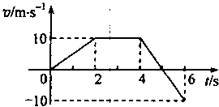
A.在0～6s内，物体离出发点最远为35m
B.在0～6s内，物体经过的路程为30m
C.在0～2s内，物体的加速度为2.5m/s²
D.在2～4s内，物体所受的合外力不为零

10.如图天花板上用细绳吊起两个用轻弹簧相连的两个质量相同的小球。两小球均保持静止。当突
然剪断细绳时，上面小球A与下面小球B的加速度为 （ ）
A
B
A．a₁=g a₂=g B．a₁=2g a₂=g
C．a₁=2g a₂=0 D．a₁=0 a₂=g

二、双项选择题（本大题共4小题，每小题4分，共16分。在每小题列出的四个选项中，有两项符合题目要求。）
11.关于地球的第一宇宙速度，以下说法正确的是（ ）
A.人造卫星绕地球运动的最大环绕速度 B.人造卫星绕地球运动的最小环绕速度
C.它是成功发射人造卫星的最小发射速度 D.它是成功发射人造卫星的最大发射速度
12.一质量为m的物体被人用手由静止竖直向上以加速度a匀加速提升h，关于此过程下列说法中
正确的是（ ）
A.提升过程中物体重力势能减少mgh B.提升过程中合力对物体做功mah
C.提升过程中物体的动能增加m(g+a)h D.提升过程中物体重力势能增加mgh
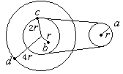
13.如图所示，为一皮带传动装置，右轮半径为r，a为它边缘上一点；左侧是一轮轴，大轮半径为4r，小轮半径为2r，b点在小轮上，到小轮中心的距离为r。c点和d点分别位于小轮和大轮的边缘上。若传动过程中皮带不打滑，则
A．b点和d点的角速度大小相等
B．a点和c点的线速度大小相等
C．a点和b点的线速度大小相等
D．a点和b点的向心加速度大小相等

14．一物体做匀变速直线运动，时刻，初速度大小为4m/s，2s末的速度大小为9m/s，则此
物体的加速度大小为（ ）
A. 4m/s² B. 9m/s² C. 2.5m/s² D. 6.5m/s²

第Ⅱ卷（非选择题 共54分）
三、实验题（共12分）
15．（3分）在“探究功与速度变化的关系”的实验中，根据实验数据作出了如图所示的W—v图象，下列符合实际的是（ ）
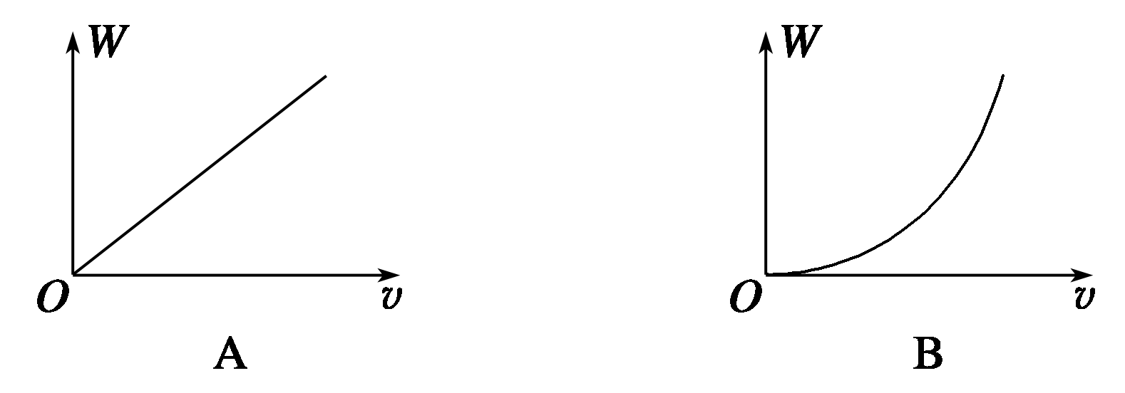

16．（9分）(1)从下列器材中选出做验证机械能守恒定律实验时所必需的器材，其编号为（ ）
A．打点计时器(包括纸带) B．重物
C．天平 D．毫米刻度尺
E．秒表 F．运动小车
(2)关于实验操作及误差分析，以下说法正确的是（ ）
A．打点计时器的安装放置要求为底板要竖直
B．开始打点计时的时候，应先接通电源，然后放下重物
C．实验中产生系统误差的主要原因是纸带通过打点计时器时受到摩擦阻力
D．重物获得的动能往往大于它所减少的重力势能
E．为减小误差，悬挂在纸带下的重物应选择质量小一些的、体积大一些的
(3)如果以v²/2为纵轴，以h为横轴，根据实验数据绘出－h图线是通过坐标原点的倾斜直线，该线的斜率等于________．
四、计算题（共42分，要写出必要的文字说明及表达式。）
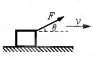
17.（10分）如图所示，物体与水平面间的动摩擦因数为μ＝0.3, 物体质量为m=5.0kg．现对物体施加一个跟水平方向成θ=37°斜向上的拉力F，使物体沿水平面做匀速运动且前进了x=5m．已知cos37°=0.8，sin37°=0.6，取g=9.8m/s²。求
（1）拉力F的大小。
（2）在此过程中拉力F所做的功。

18．（10分）将一个质量为2kg的物体以10m/s的速度从距地面为10m的高度抛出。取g=10m/s²求：
（1）抛出时物体具有的动能是多大？
（2）若不计空气阻力，落地时速度多大？
（3）若落地时速度大小为10m/s，则阻力做功多大？

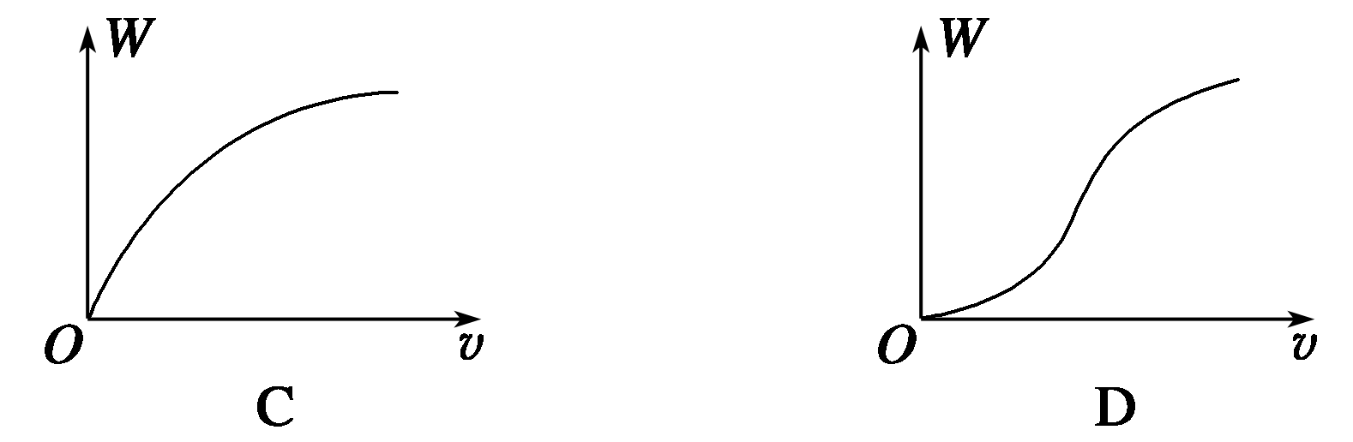
19.（10分）一个竖直放置的光滑圆环，半径为$R$，$c$、$e$、$b$、$d$分别是其水平直径和竖直直径的端点．圆环与一个光滑斜轨相接，如图所示．一个小球从与$d$点高度相等的$a$点从斜轨上无初速下滑．试求：
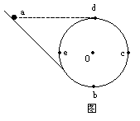
(1)过$b$点时，对轨道的压力$N_{b}$多大？
(2)小球能否过$d$点？（只需写明“能”或“不能”）

20．（12分）如下图所示，质量为m的物体静止在水平地面上。从t=0时刻开始受到竖直向上的拉力的作用，力随时间的变化关系如右图所示。不计空气阻力，取g=10m/s²。求：
（1）t=1s时物体对地面的压力；
（2）t=4s时物体的速度；
（2）6s内克服重力所做的功。

